下面通过一个案例来演示transition-duration属性的用法，如例9-2所示。
- example02.html
- <!doctype html>
- <html>
- <head>
- <meta charset="utf-8">
- <title>transition-duration属性</title>
- <style type="text/css">
- div{
- width:150px;
- height:150px;
- margin:0 auto;
- background-color:yellow;
- border:2px solid #00F;
- color:#000;
- }
- div:hover{
- background-color:red;
- /*指定动画过渡的CSS属性*/
- -webkit-transition-property:background-color; /*Safari and Chrome浏览器兼容代码*/
- -moz-transition-property:background-color; /*Firefox浏览器兼容代码*/
- -o-transition-property:background-color; /*Opera浏览器兼容代码*/
- /*指定动画过渡的时间*/
- -webkit-transition-duration:5s; /*Safari and Chrome浏览器兼容代码*/
- -moz-transition-duration:5s; /*Firefox浏览器兼容代码*/
- -o-transition-duration:5s; /*Opera浏览器兼容代码*/
- }
- </style>
- </head>
- <body>
- <div>使用transition-duration属性设置过渡时间</div>
- </body>
- </html>
在例9-2中，通过transition-property属性指定产生过渡效果的CSS属性为background-color，并设置了鼠标移上时背景颜色变为红色，如第15~16行代码所示。同时，使用transition-duration属性来定义过渡效果需要花费5秒的时间。运行例9-2，当鼠标指针悬浮到网页中的<div>区域时，黄色背景将逐渐过渡变为红色背景，效果如图9-3所示。
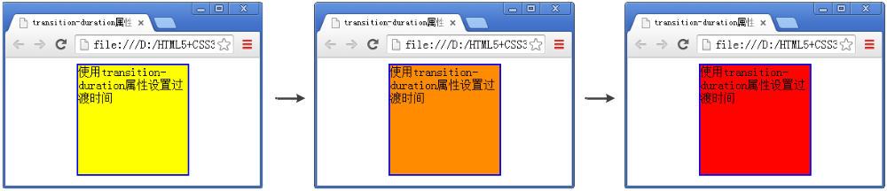
- 黄色背景色将逐渐过渡变为红色背景效果

